Riportiamo di seguito degli esempi di testo da postare sui social media (opzioni di immagine in allegato) per aiutarti a promuovere tra i membri l'argomento relativo a salute e benessere di questo mese, ovvero il benessere corpo-mente. Sentiti libero di condividerli sulle piattaforme di comunicazione aziendali e sul tuo account LinkedIn, a seconda dei casi.

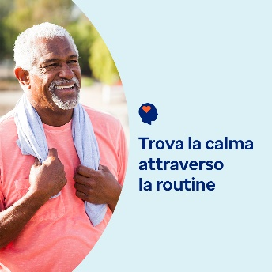  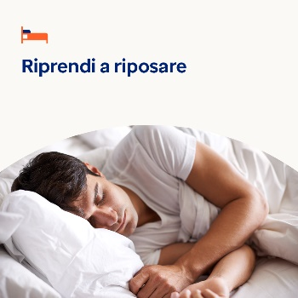 

* Anche se non è possibile controllare ogni aspetto della vita, creare una routine può giovare alla salute mentale e al benessere. Utilizza questa guida e questo foglio di lavoro per creare una routine facile da seguire. [optumwellbeing.com/newthismonth/it-IT](https://optumwellbeing.com/newthismonth/it-IT) #employeehealth #wellbeing
* Sai cosa sono i “barlumi”? Sono dei momenti a cui puoi provare ad aggrapparti per avere più gioia e conforto nella tua vita. Scopri di più con gli strumenti del mese. [optumwellbeing.com/newthismonth/it-IT](https://optumwellbeing.com/newthismonth/it-IT) #salutedeidipendenti #benessere
* Circa un terzo degli adulti al mondo non dorme abbastanza bene. Utilizza questo foglio di lavoro interattivo per creare un piano del sonno. Poi mettiti alla prova per dormire meglio a partire da gennaio. [optumwellbeing.com/newthismonth/it-IT](https://optumwellbeing.com/newthismonth/it-IT) #employeehealth #wellbeing
* Ti senti “bloccato” nella tua vita professionale, personale o emotiva? Ecco alcuni suggerimenti per aiutarti a “sbloccarti” e ripartire. [optumwellbeing.com/newthismonth/it-IT](https://optumwellbeing.com/newthismonth/it-IT) #employeehealth #wellbeing

**Come pubblicare su LinkedIn:**

* Apri il tuo account LinkedIn
* Seleziona il tuo testo preferito (collegamento compreso) dall'alto. Copia + incolla
* Scegli la tua immagine preferita e aggiungila al post (salva l'immagine su disco, quindi seleziona “Add photo (aggiungi foto)” prima di passare al punto 4
* Fai clic su “Post (Pubblica)”